**DESARROLLO DE APL. WEB Y DISPOSITIVOS MÓVILES** 

Entornos de desarrollo

Previamente voy a hacer un repo con lo que yo quiera porque no quiero usar la practica anterior:

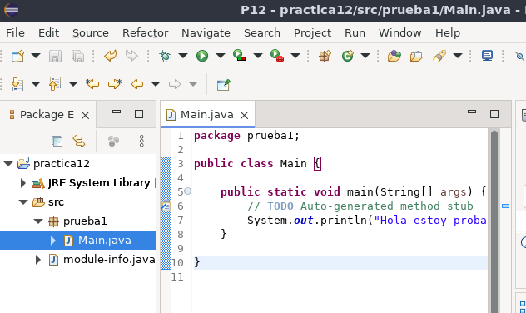

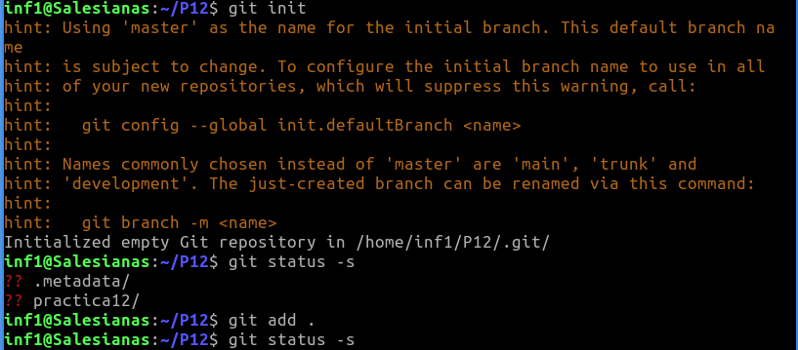

Luego: git commit -m “copia1”

he hecho después una copia mas.

PRÁCTICA_12: GITHUB

1. Regístrate en github si no lo has hecho todavía

2. Crea un repositorio nuevo

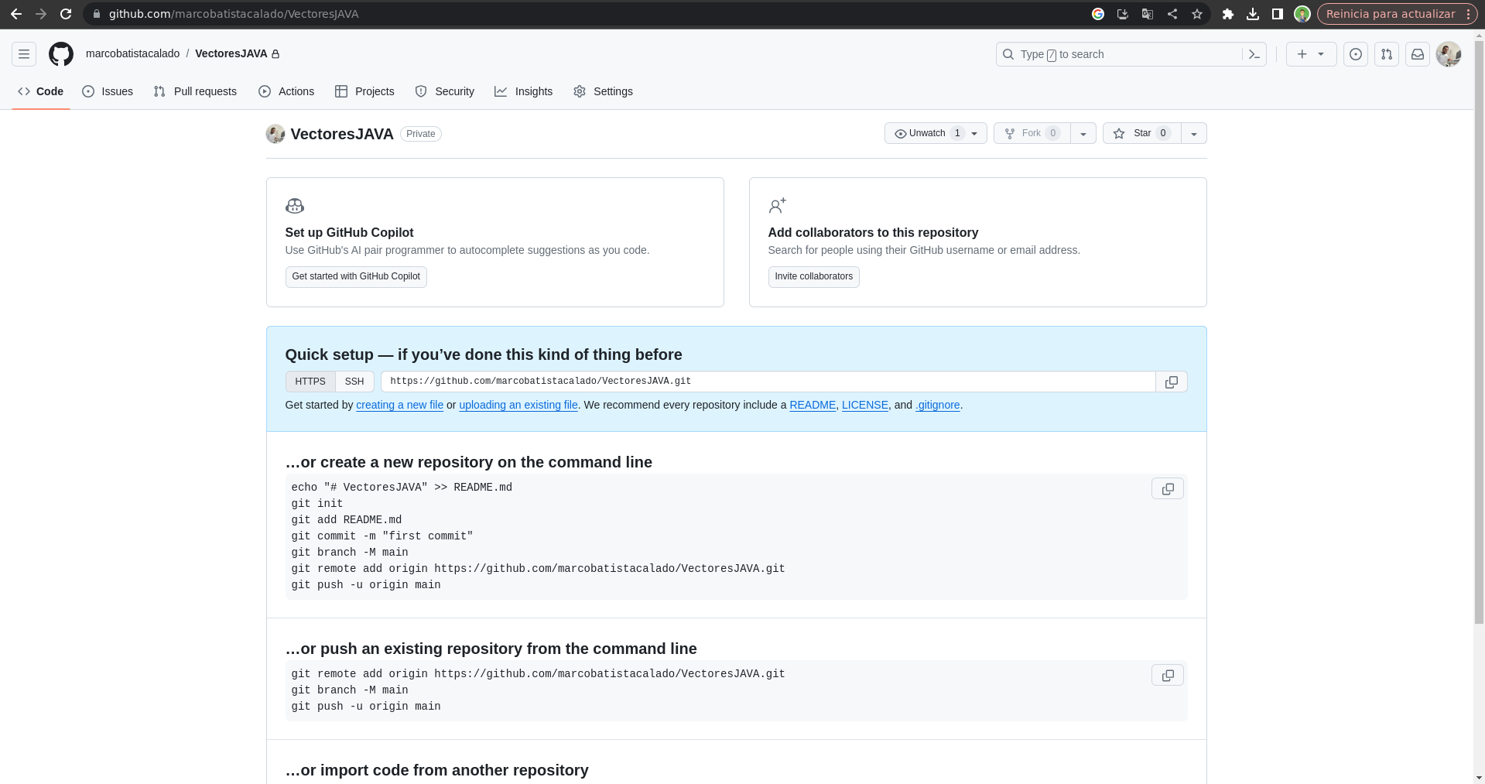

3. Comprueba que la asociación se ha hecho (remote -v)

//asociar al url

 //rama principal

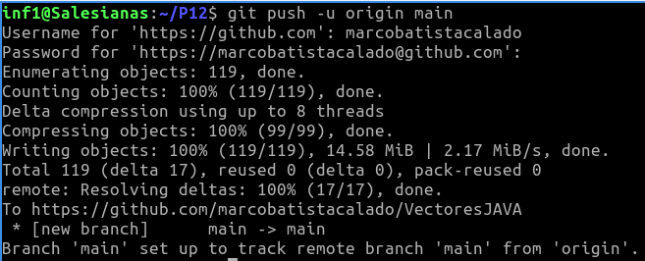

hay que introducir el token que tenemos.



4. Haz otra asociación con un nombre diferente, lista todas y borra esta última

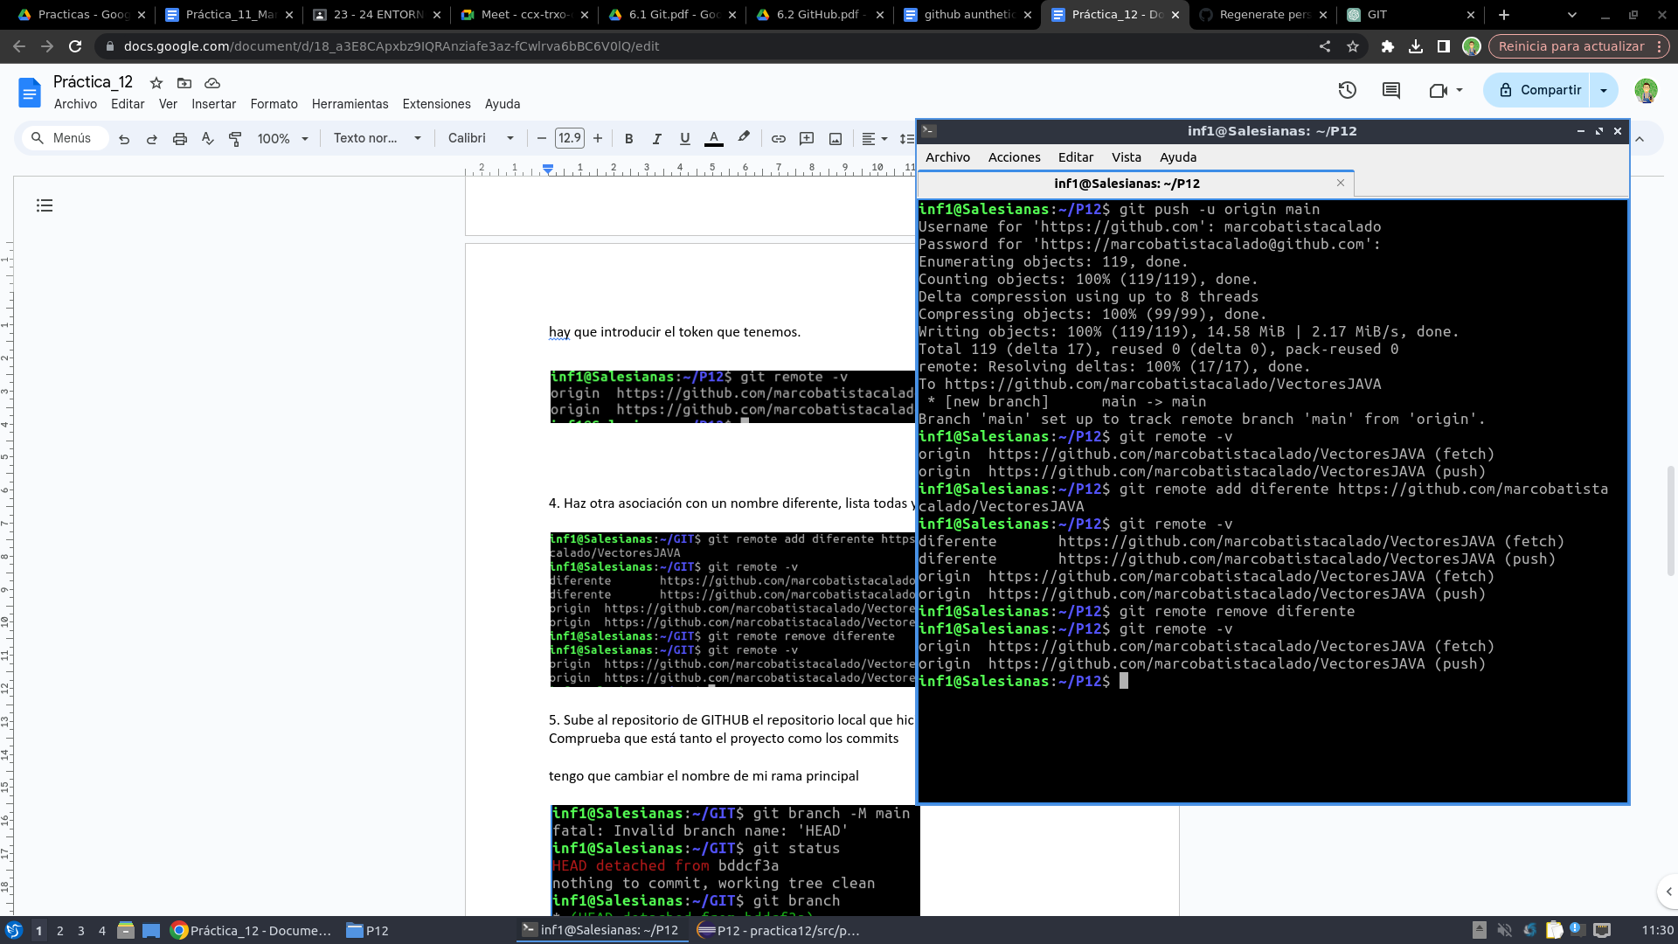

5. Sube al repositorio de GITHUB el repositorio local que hiciste en la práctica anterior. Comprueba que está tanto el proyecto como los commits

6. Abre un archivo con extensión .java, añade una línea y haz un commit en remoto

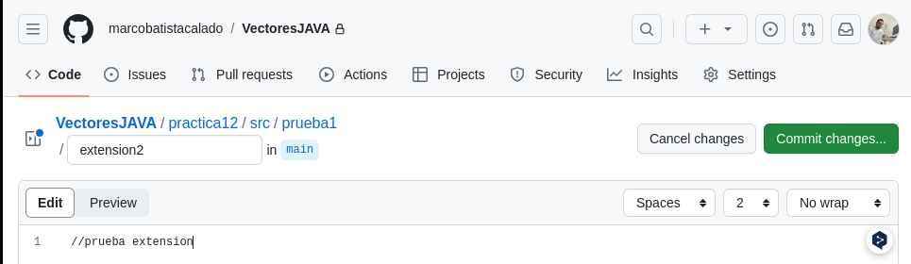

7. Actualiza el repositorio local a partir del cambio en el remoto

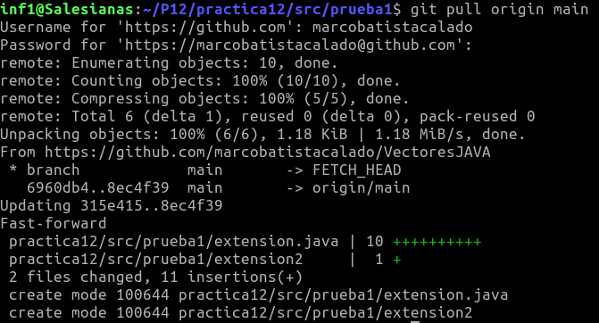

8. Añade un tag con la primera versión de tu proyecto



1

9. Realiza algún cambio en el proyecto en local, sube dicho cambio a github y etiqueta el proyecto como versión segunda

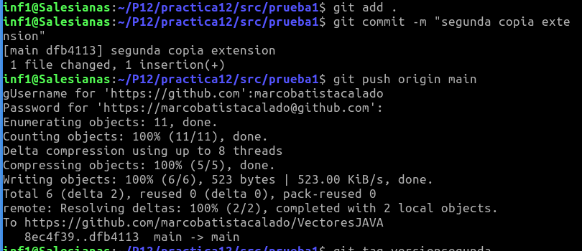

**git tag versionsegunda**

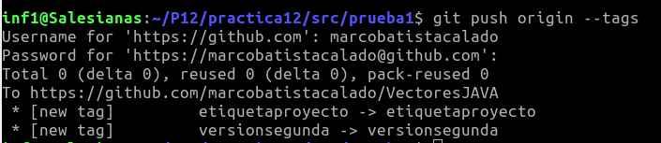

10. Borrar tu repositorio local, clona el repositorio de github. Abre el proyecto y comprueba que está. Lista los commits.

